附件2
攀岩社会体育指导员职业资格培训班装备清单及注意事项
中级装备清单
初级攀岩 | 数量 | 图片 | 初级攀岩 | 数量 | 图片
先锋攀登安全带（不要使用一个保护环的简易安全带） | 1条 | 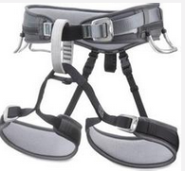 | 110cm辅绳（5-6毫米直径，做抓结用） | 2条 | 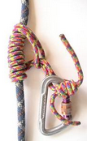
丝扣锁（主锁）（不要使用自动锁） | 5把 | 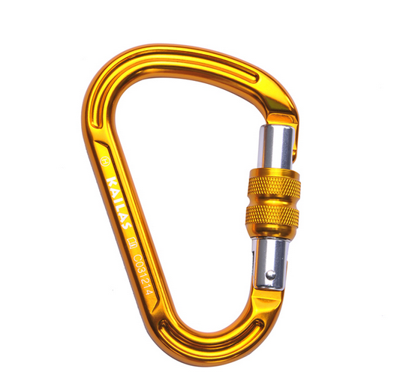 | 下降/保护器（ATC或REVERSO） | 1个 | 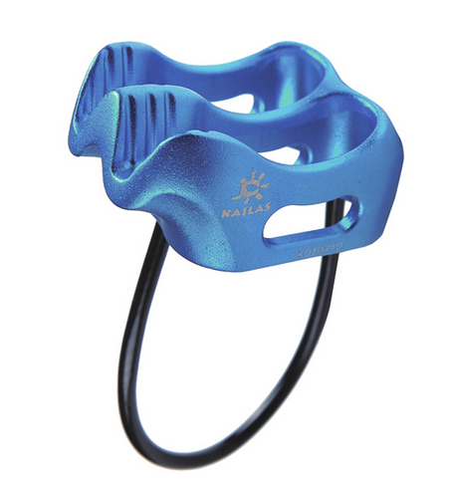
60cm绳套（短编带） | 2条 | 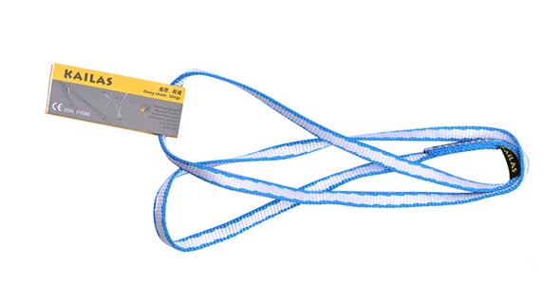 | 攀岩头盔 | 1个 | 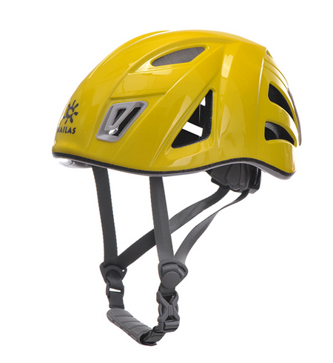
120cm长绳套（长扁带）/菊绳 | 2条 | 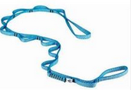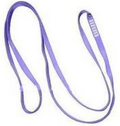 | 运动服装、鞋 | 1双 | 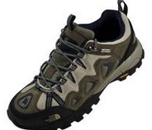
攀岩鞋 | 1双 | 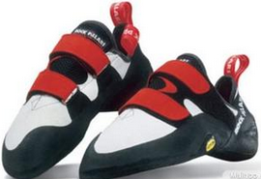 | 镁粉袋、粉 | 1个 | 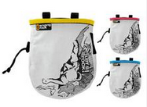
GRIGRI | 1个 | 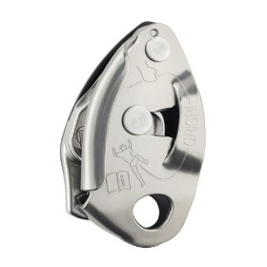 | 快挂 | 5把 | 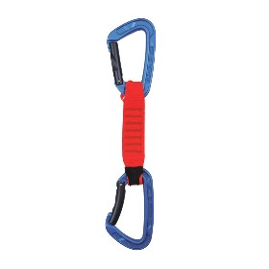
上升器 | 1个 | 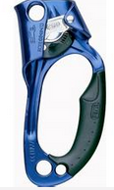 | 内六角扳手 | 1套

备注：
1.为保证培训效果请学员自备个人装备，如有问题请与报名联系人沟通；
2.装备是保证我们安全操作的前提，为了大家的安全，请购买时选择正规渠道、合格厂家的技术装备（尽量去正规户外装备店，最好不要网上购买），以下品牌，可供参考（凯乐石KAILAS、Peztl、BD、CAMP、Beal、EDELRID、Singing rock、旗云Gview）
3.如果您不确定装备是否合格，请和培训联系人沟通确认，避免选购错误。
4.如发生装备不合格的情况，教师有权停止学员实践操作。

注意事项
1、 报名时须递交一寸蓝底彩色近照电子版，照片格式大小30-60K，报到时收集；
2、 报名时须递交身份证复印件；
3、 请自备学习用具笔、本等；
4、 培训期间因个人原因造成的公用装备损坏或丢失须按照原价赔偿；
5、 参加培训的学员必须提前认真进行体能训练，以保证培训的顺利进行；
6、 参加培训学员需仔细阅读并签署攀岩培训声明和培训协议；
7、 报名经确认后请仔细阅读报名确认函，任何不明事宜及时垂询报名负责人。

